World of Words: The world

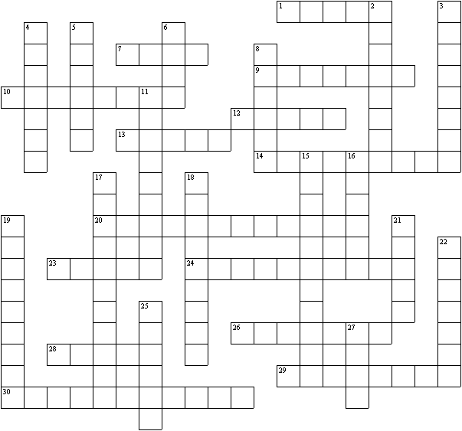

Trouvez les mots anglais:

Across:  1 Le Chili  7 Le Pérou  9 L'Algérie  10 Le Pakistan  12 Le Japon  13 L'Egypte  14 L'Australie  20 Les Etats-Unis  23 La Chine  24 La Nouvelle-Zélande  26 La Bolivie  28 La Libye  29 Le Paraguay  30 L'Afghanistan | Down:  2 L'Ethiopie  3 La Colombie  4 L'Equateur  5 La Mexique  6 L'Iran  8 Le Canada  11 L'Argentine  15 L'Afrique du Sud  16 La Russie  17 L'Arabie Saoudite  18 Le Groenland  19 Le Venezuela  21 L'Inde  22 L'Uruguay  25 Le Brésil  27 L'Irak

World of Words: The world

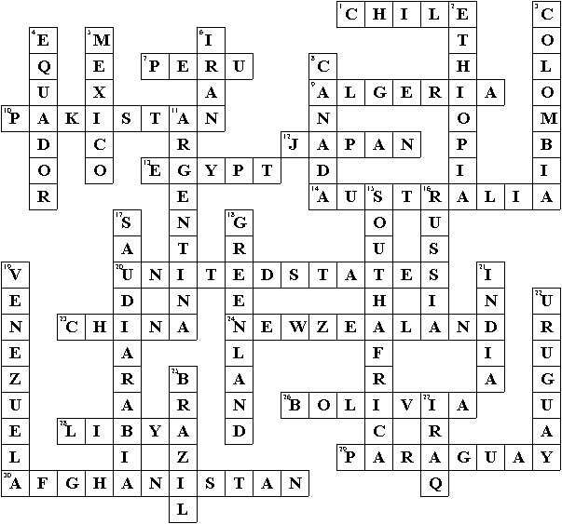

Feuille de travail faite en quelques secondes par “Toolbox”.

Essai gratuit chez www.discoveryeducationalsoftware.co.uk.

Le CD-ROM “World of Words” consiste en 36 pages de vocabulaire anglais en images.

Encore plus de détails chez www.discoveryeducationalsoftware.co.uk.

